

Docker

학과: AI융합학부 / 학번: 20233075 / 이름: 김민호

#1

#2

#3

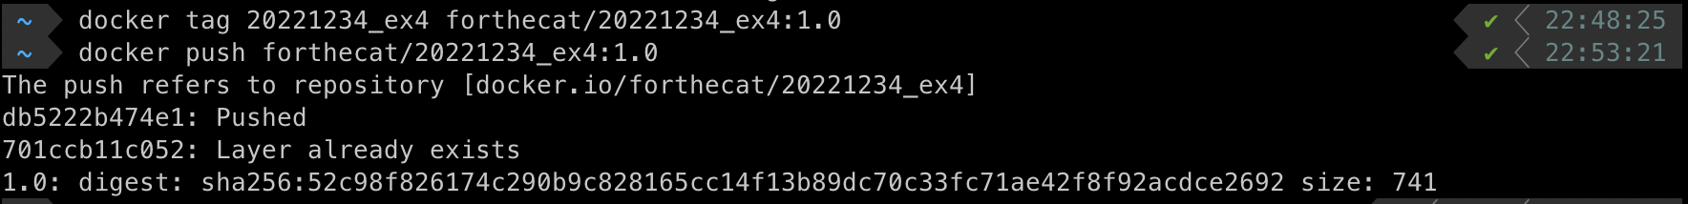

#4

#5

